
Confederazione Associazione Provinciali Diplomati ISEF & Laureati in Scienze Motorie



con la collaborazione di
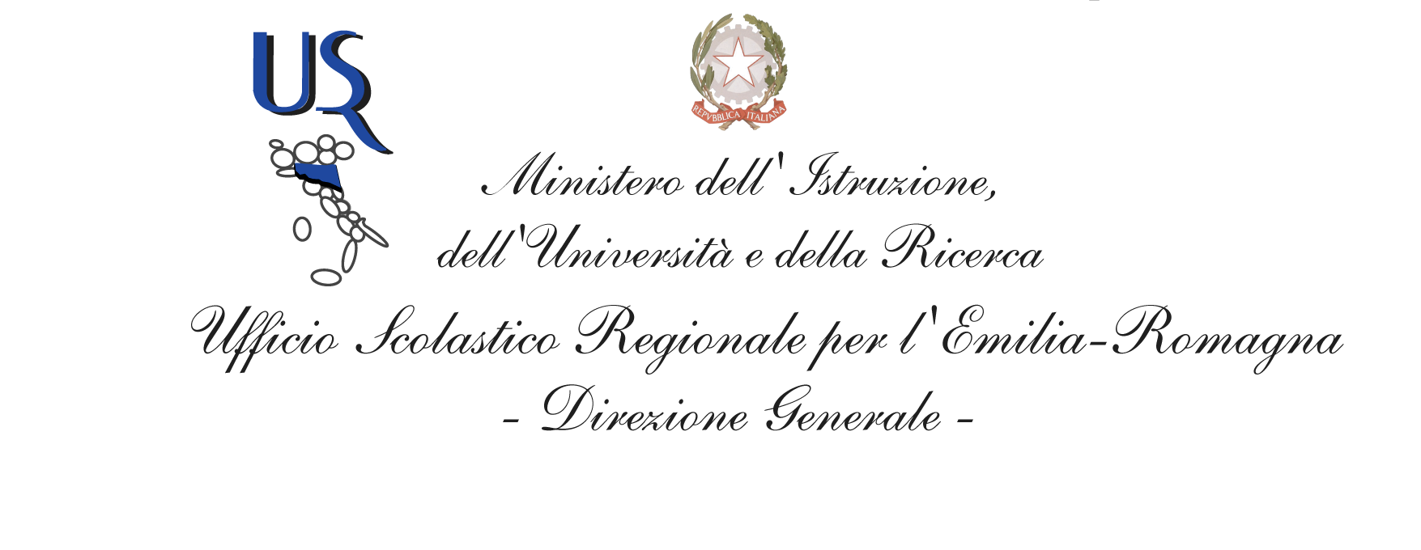

Seminario Nazionale
L’EDUCAZIONE FISICA NELLA SCUOLA PRIMARIA:
ASPETTI CULTURALI E ORGANIZZATIVI

FERRARA
Aula UNIFE – Ingresso Via Borsari o Via Fossato di Mortara

Sabato 25 Ottobre 2014 ore 9,00 – 16,30

Il seminario è rivolto agli Insegnanti di Educazione Fisica o Laureati in Scienze Motorie,
agli Insegnanti della Scuola Primaria e agli esperti di alfabetizzazione motoria

PROGRAMMA

Ore 8,30 Registrazione e accreditamento dei partecipanti
Ore 9,00 Saluti delle autorità
Ore 9,30 Esperienze CONI FE (Ruggero Tosi – Coordinatore Staff Tecnico Provinciale CONI
Ore 10,00 Esiti della ricerca condotta sui bambini ferraresi (Prof. Mazzoni – UNI Ferrara)
Ore 10,30 Il lavoro di ricerca nella scuola primaria ( prof Franca Marzocchi - CAPDI & LSM)
Ore 11,00 Pausa Caffè
Ore 11,30 Esperienze e sperimentazioni condotte in altre città:
- Udine: “Ore 10: Time out” Prof C. Bardini (Coordinatore Ufficio EMFS Udine)
Ore 12,00 Interventi e discussione
Ore 13,00 Sosta pranzo

Ore 14,30 I Progetti e le proposte normative a livello nazionale:
- Progetto “Sport di Classe: a sostegno dell’attività motoria e sportiva nella scuola”
- Piano Nazionale “La Buona Scuola”
Intervengono:
Prof. Andrea Sassoli – USR SCREFS Emilia Romagna - Prof. Paolo Seclì – Commissione Nazionale CONI – Flavio Cucco presidente CAPDI & LSM – altri esponenti della scuola e della società
Ore 16,00 Discussione
Ore 16,30 Chiusura Convegno

La partecipazione è gratuita. Al termine verrà consegnato attestato di partecipazione.

La Capdi &LSM è Ente qualificato per la formazione del personale della scuola (decreto MPI 27 luglio 2007)
Le iniziative di formazione organizzate dalla Capdi & LSMrientrano nella normativa (DM N. 90 del 1/12/2003) e danno diritto “all’esonero dal servizio del personale della scuola “ che vi partecipi, nei limiti previsti dalla normativa vigente : art. 64 del CONI “ 5 giorni con esonero dal servizio e con sostituzione ai sensi della normativa sulle supplenze brevi “.

